[보도자료] 2026.04.17

자주 ‘슬립웨어’의 소재, 퀄리티와 완성도를 그대로!
자주(JAJU), 라운지웨어 브랜드 ‘파티나 바이 자주’ 론칭
- 편안함과 스타일 겸비한 라운지웨어 ‘파티나 바이 자주(PATINA by JAJU)’ 선봬, 온라인 중심 전개
- 자주 슬립웨어의 퀄리티와 완성도를 그대로 담아 좋은 품질 ∙ 감각적 디자인의 ‘원마일웨어’ 완성
- 경쾌하고 청량한 느낌의 패턴과 컬러감으로 인스타그래머블한 무드 연출…MZ세대 취향 정조준
- 자주 온라인몰 외 29CM 등에도 동시 입점, ‘이구홈 성수’ 2호점서 팝업 열어 젊은 고객 적극 소통
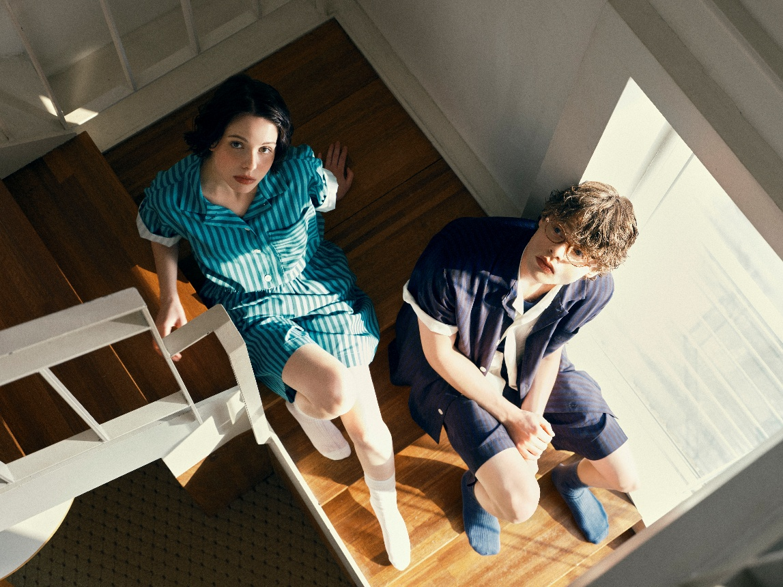
[사진설명] ㈜신세계까사의 ‘자주(JAJU)’가 자주 슬립웨어의 퀄리티와 완성도를 그대로 담아 좋은 품질과 감각적인 디자인의 라운지웨어를 선보이는 ‘파티나 바이 자주(PATINA by JAJU)’를 론칭했다. 사진은 파티나 ‘다이브 리오셀 5부 파자마 세트’. (사진 출처 = 신세계까사)

㈜신세계까사(SHINSEGAE CASA)의 라이프스타일 브랜드 ‘자주(JAJU)’가 2030 젊은 고객층을 겨냥해 새로운 감도의 라운지웨어 브랜드 ‘파티나 바이 자주(PATINA by JAJU)’를 론칭했다.

자주의 스테디셀러 상품군으로 자리잡은 슬립웨어의 퀄리티와 완성도를 그대로 담은 자주의 영(YOUNG) 라운지웨어 브랜드로, 편안함과 스타일을 동시에 겸비한 새로운 개념의 라운지웨어를 추구한다. 소재 선택부터 컬러, 실루엣까지 젊은 세대의 취향과 라이프스타일을 반영해 세심하게 설계해 일상 속 다양한 순간에 자연스럽게 어울리는 스타일을 제안한다.

특히 자주는 파자마 등 슬립웨어 카테고리에서 높은 완성도와 소재 경쟁력을 바탕으로 소비자들의 꾸준한 호응을 얻고 있는 가운데, 다수의 셀러브리티가 실제 착용한 모습이 다양한 채널을 통해 노출되며 독보적인 브랜드 입지를 확립해왔다.

자주는 이러한 브랜드 신뢰를 기반으로 파티나 바이 자주 역시 긍정적인 반응을 이끌어낼 것으로 기대, 이를 통해 라운지웨어 영역에서도 트렌드를 주도하는 존재감을 강화한다는 전략이다.

파티나는 모바일에서 쇼핑부터 콘텐츠 소비까지 일상을 해결하는 MZ세대의 라이프스타일에 따라 온라인 채널을 중심으로 운영된다. 자주 온라인몰을 메인 채널로 전개하는 동시에, 29CM 등 감도 높은 온라인 편집숍에도 동시 입점해 젊은 고객층과의 접점을 더욱 넓힌다.

또한 파티나는 트렌드와 문화를 이미지·영상 콘텐츠로 즐기는 세대의 특성을 고려해 SNS 친화적인 감각적 디자인과 스타일링을 브랜드 전반에 녹여냈다. 단순한 잠옷을 넘어, 집 안에서의 휴식부터 가벼운 외출까지 자연스럽게 이어지는 원마일웨어(ONE-MILE WEAR) 개념의 다양한 아이템들을 제안한다.

이번 론칭 첫 컬렉션은 다가오는 여름 시즌에 맞춰 ‘서머 액티비티(SUMMER ACTIVITY)’를 테마로 기획했다. 세일링(SAILING), 다이브(DIVE), 서프(SURF) 등 휴가지에서 즐기는 여름 액티비티를 키워드로, 친구·연인과 함께하는 순간에서 영감을 받아 청량하고 경쾌한 무드를 담아냈다.

대표 제품군인 ‘세일링 코튼 파자마 시리즈’는 요트가 돛을 올리고 바다를 항해하는 장면에서 착안했다. 돛처럼 촘촘하게 짜인 60수 면 100% 고밀도 원단을 사용해 내구성과 통기성이 뛰어나며, 가볍고 부드러운 촉감으로 쾌적함을 구현했다.

블루, 연보라, 그린 등 시원한 컬러 팔레트를 적용해 경쾌한 느낌을 더했으며, 5부·10부 상하의 세트를 비롯해 뷔스티에, 크롭탑, 헤어 스크런치, 헤어밴드, 슬리퍼 등 믹스매치가 가능한 아이템으로 구성해 스타일링의 즐거움을 높였다.

이와 함께 ‘다이브 리오셀 5부 파자마 세트’, ‘서프 시어서커 4부 파자마 세트’ 등 여름 시즌 시원한 착용감의 소재를 활용한 시리즈도 만나볼 수 있다. 가볍고 드라이한 촉감은 물론, 발랄한 패턴과 컬러로 포인트를 더했다.

한편 파티나는 온라인 채널 전개와 더불어 29CM의 라이프스타일 편집숍 ‘이구홈 성수’ 2호점에서 단독 팝업 전시∙판매도 진행한다. 트렌드의 최전방에서 브랜드 감도를 직접 경험할 수 있는 기회를 제공하며 브랜드 인지도를 빠르게 확산시킬 예정이다.

자주 관계자는 “자주가 쌓아온 경험과 노하우를 바탕으로 좋은 품질과 디자인을 갖춘 감각적인 라운지웨어 브랜드를 선보이게 됐다”며

“파티나 바이 자주를 통해 성장하고 있는 라이프스타일 시장에서 자주 슬립웨어 및 라운지웨어 카테고리의 입지를 확실히 다져 나가는 한편, 수면 전문 브랜드 마테라소 등 다방면에서의 시너지도 기대하고 있다”고 말했다.

# # #

